OLL-ji
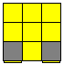R2 D R’ U2 R D’ R’ U2 R’
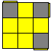R U R' U R U2 R'
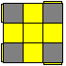R U2 R2 U' R2 U' R2 U2 R
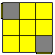F' (r U R' U') r' F R
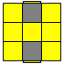 ( R U R' U') M’ U R U' r'
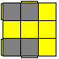F (R U R' U') F'
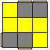R' (F R U R' U' F') U R
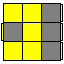R' U' (R' F R F') U R
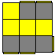r’ U (r U r’ U’) r y R U’ R’
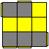r U r' (R U R' U') r U' r'
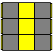R U2 R2 U' R U' R' U2 F R F'
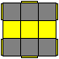F (R U R' U') R F' (r U R' U') r'
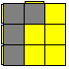f (R U R' U') f'
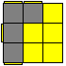R U B' U' R' U R B R'
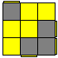(R U R' U) R U' R' U' (R' F R F')
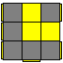r U R' U R U' R' U R U2 r'
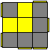F R U R' U' R U R' U' F'
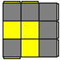R B’ R2 F R2 B R2 F’ R
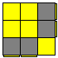F R U' R' U' R U R' F'
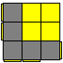r U2 R' U' R U' r'
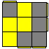r U R' U R U2 r'
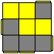r R2 U’ R U’ R’ U2 R U’ r’ R
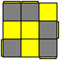R U R' y R' F R U' R' F' R
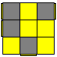(R' F R F') R U2 R' U’ (F’ U’ F)
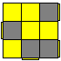R U R' U R U' R' U R U' R' U' (R' F R F')
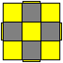M U (R U R' U') M2 (U R U' r')
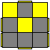M U (R U R’ U’) r R2 F R F’
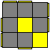(f R U R' U' f') U' (F R U R' U' F')
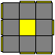(F R U R' U' F') (f R U R' U' f')
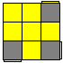R' U' R U' R' U2 R
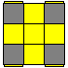R U2 R' U' R U R' U' R U' R'
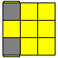(r U R' U') r' F R F'
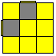M' U M U2 M' U M
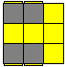(R U R' U') (R' F R F')
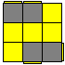L (F' L' U' L U F) U' L'
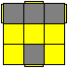(R U R' U') x D' R' U R U' D
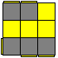l U' (l' U' l U) l' y L' U L
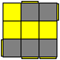l’ U’ l (L’ U’ L U) l’ U l
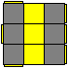R' U' R U' R' U y' R' U R B
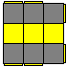F (U R U' R') (U R U' R') F'
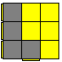F' (U' L' U L) F
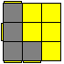R' U' (F U R U' R' F') R
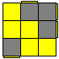 (R' U' R U') R' U R U R B' R' B
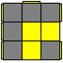r' U' R U' R' U R U' R' U2 r
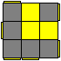R' U' l' U R U' R' U R U' x' U R
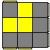R' F R2 B' R2 F' R2 B R'
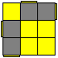R U2 R2' F R F' R U2 R'
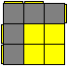r' U2 R U R' U r
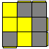r' U' R U' R' U2 r
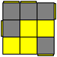r' R2 U R' U R U2 R' U r R'
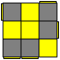(R’ U’ R) y’ x’ (R U’ R’) F (R U R’)
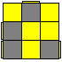R2' U R' B' R U' R2' U R B R'
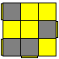(R’ F R F’) (R’ F R F’) (R U R’ U’) R U R’
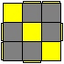R U R' U (R' F R F') U2 (R' F R F)'
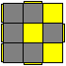R U2' R2' F R F' U2 M' U R U' r'
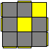(f R U R' U' f') U (F R U R' U' F’)
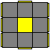R U2 (R2' F R F') U2' (R' F R F')

